LIAISON REVIT - ARCHE

Document établi avec la version Revit 2018 et ARCHE 2018 et le plugin GRAITEC BIM Connect 2018
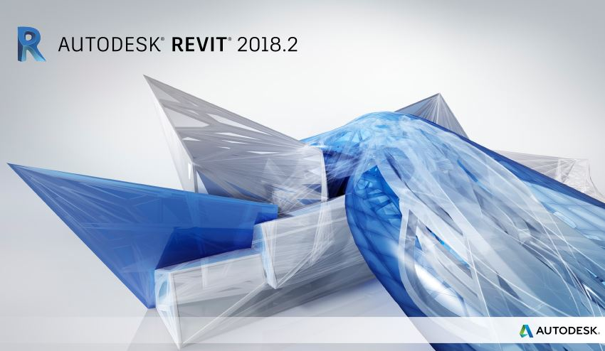

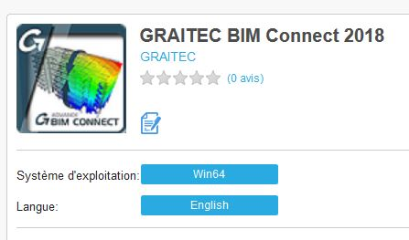

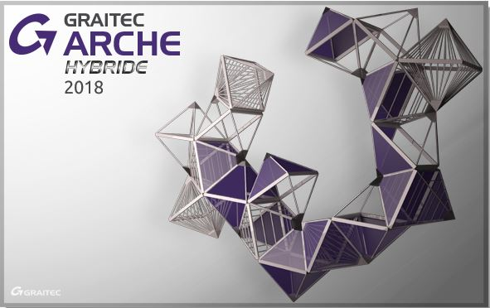

Nota : vous pouvez télécharger ce plugin GRAITEC BIM Connect (Gratuit) sur le site de Graitec.

Sommaire
REVIT Structure 3
1. Ouverture du projet "Résidence BELLEVUE v2018.initial" 3
2. Arborescence du projet 4
3. Le modèle analytique dans REVIT 5
Paramètres de structure 5
Réglages analytiques 6
Conditions d'appui 8
Les vérifications 8
4. Le Plugin BIM Connect 10
ARCHE Ossature 11
5. Import du fichier .gtcx 11
6. Correction du modèle de calcul dans ARCHE 12
1. Cas de chargement des dalles 19
2. Vérifier la saisie 21
3. Modéliser 22
Partager les dalles 22
4. Calculer 24
5. Exploitation des résultats 25
Descente de charges 25
Modules de ferraillage 26
Plan d'exécution 29

Bibliographie :
(1) Revit pour le BIM - Initiation générale & Perfectionnement Structure - J. Renou et S. Chemise - Editions Eyrolle (2ème édition)
(2) Support Technique REVIT en mode analytique _ Graitec

REVIT Structure

Ouverture du projet "Résidence BELLEVUE v2018.initial"
Pour commencer à travailler :
- Lancer Revit / Ouvrir / Sélectionner le dossier "Résidence BELLEVUE v2018.initial.rte

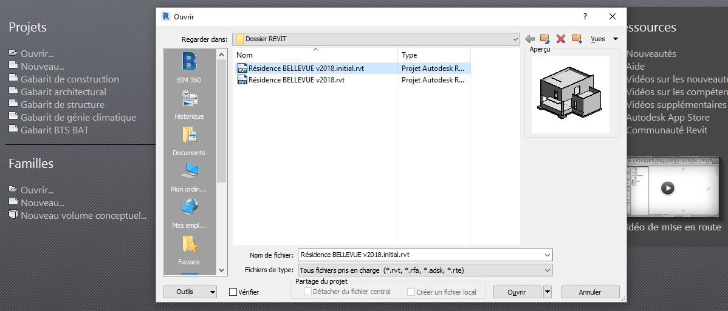

Cette interface doit s'ouvrir :

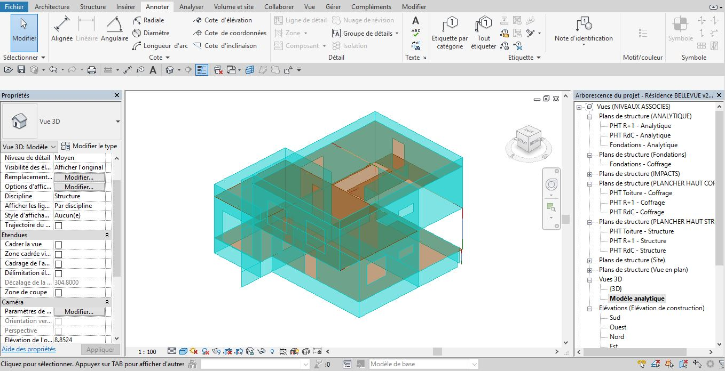

Nota :
L'interface s'ouvre sur le modèle analytique de la maquette 3D. C'est sur celle-ci que nous allons travailler les différents paramètres de structure, et les réglages analytiques mis à notre disposition dans l'analyse structurelle.
Les modifications effectuées sur le modèle analytique n'ont aucune incidence sur le modèle physique.

Arborescence du projet
Nous donnons ici une courte explication de l'arborescence qui a été mise en place pour ce projet.
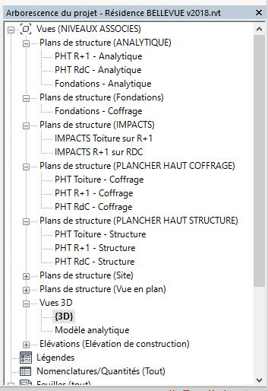
Plan de coffrage des différents niveaux
Plan de coffrage des fondations
Plans de structure "squelette du gros œuvre"
Impacts niveaux supérieurs pour les plans de structure
Modèle Analytique : structure "filaire" permettant le calcul des descentes de charges.
Ce modèle sert à l'exportation vers le logiciel de calcul ARCHE.

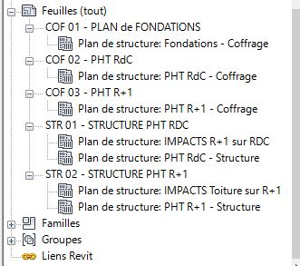
Plan de structure avec visualisation des impacts du niveau supérieur
Plan de coffrage EXECUTION des différents niveaux

Le modèle analytique dans REVIT

Paramètres de structure
La fenêtre Paramètres de structure est accessible par la commande du même nom :
- Gérer / Paramètre de structure
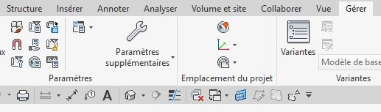

Paramètre du modèle analytique
- Vérifications automatiques
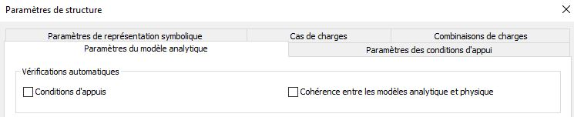
Les vérifications automatiques sont décochées pour éviter les messages d'avertissement lors de la saisie des éléments. Voir le chapitre "Vérification du modèle analytique"
- Tolérances
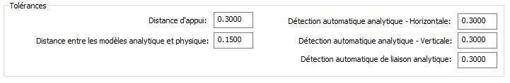
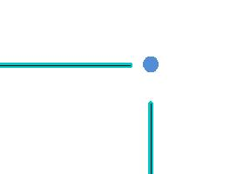
0.40
Nous verrons dans le chapitre "Les réglages du modèle analytique" comment on peut diminuer voire supprimer cette distance.
Nota : Nous pouvons être tentés d'augmenter la distance entre appui. Cependant, il est préférable de "modifier" le modèle analytique pour un meilleur export dans ARCHE.

Paramètres des conditions d'appui
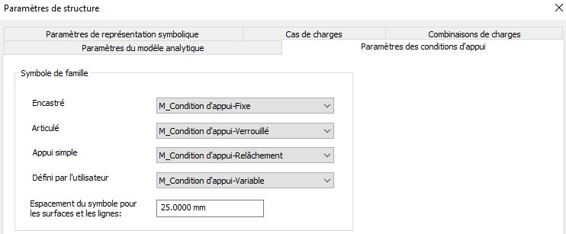
Nota : Cet onglet ne propose que les paramètres graphiques : choix des familles représentant les symboles des types d'appui pour les appuis linéaires et surfaciques.

Réglages analytiques
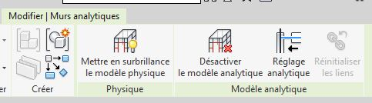
Cette phase est importante, la modification du modèle analytique entraine une exportation dans ARCHE plus "aisée".
Le groupe de commandes Modifier le modèle analytique s'ouvre directement lorsque vous sélectionner un élément dans la 3D analytique.
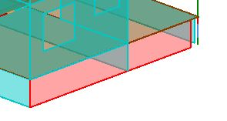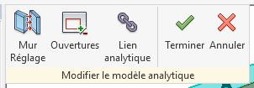

Commande: " mur réglage"
Commande utiliser pour simplifier le modèle ou effectuer des alignements : Dans la vue 3D analytique sélectionner les voiles à régler, puis effectuer les liaisons avec les poteaux.
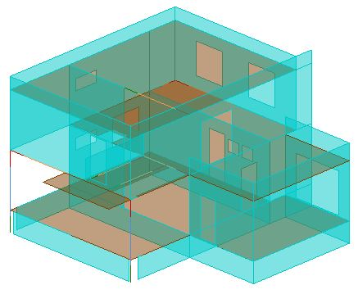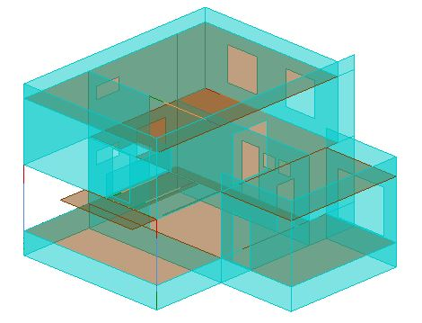
sélectionner des voiles à régler
correction des voiles

Commande : "ouvertures"
Afin de simplifier le modèle analytique et d'accélérer la calcul de la structure, il est possible d'exclure les ouvertures.
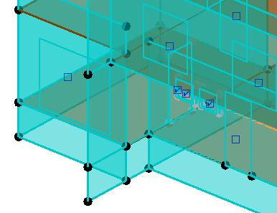
- Lancer la commande Réglage analytique, cliquer sur Ouvertures. Une case à cocher apparaît pour chaque ouvertures.

- Décochez les cases des ouvertures, puis cliquer Terminer.
Nota : Ne pas oublier le décaissé de dalle !

Commande : " désactiver modèle analytique"

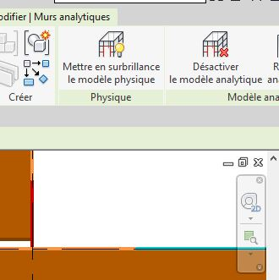
Nous pouvons désactiver du modèle analytique les deux murs garde corps du R+1.

On obtient la maquette suivante :
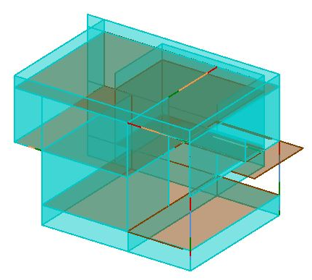

Nota : Nous pourrons après l'import du fichier dans ARCHE Ossature, donner un pourcentage de remplissage aux voiles possédant des ouvertures.

Commande : "Lien analytique"
Cette commande permet de créer manuellement une liaison analytique.
Il suffit de cliquer sur deux nœuds distincts pour dessiner un lien.

Conditions d'appui
Avertissements :
A ce stade, nous n'avons pas défini l'équarrissage des fondations, puisque nous ne connaissons pas la descente de charges sur celle-ci. Nous pouvons donc définir des conditions d'appuis ( ponctuels, linéiques ou surfaciques).

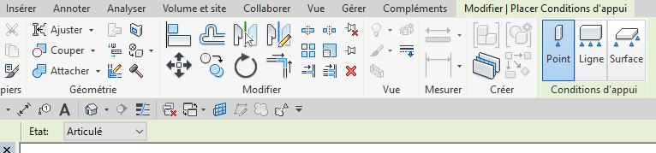
- Analyser / Condition d'appuis
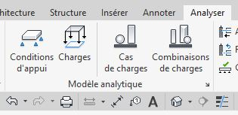
- Point = Ponctuel = Semelles Isolées
- Ligne = Semelles Filantes
- Surface = Radier

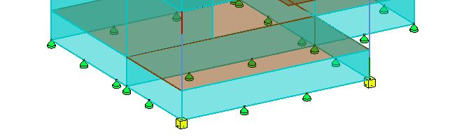
Nota - Cependant, nous pouvons nous passer des conditions d'appuis puisque dans ARCHE Ossature nous seront amenés à "générer les semelles".

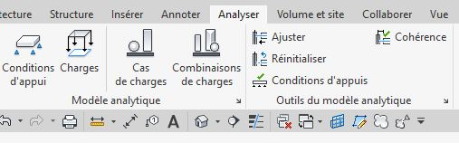
Les vérifications

Vérifier les conditions d'appui

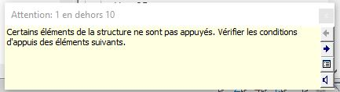
Quand vous lancez la commande, REVIT ouvre une boite de dialogue qui affiche les messages d'avertissements de la vérification.

Exemple : "1 en dehors de 10" il faut comprendre qu'il y a 10 avertissements.
Vous pouvez utiliser la commande Gérer/Renseignements

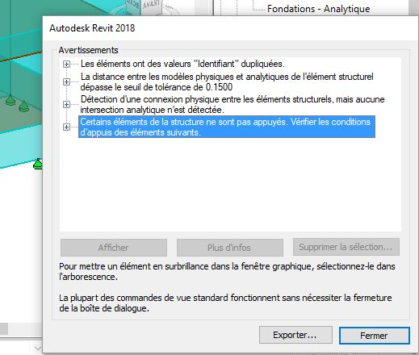
Développer la boite de dialogue

Vérifier la cohérence
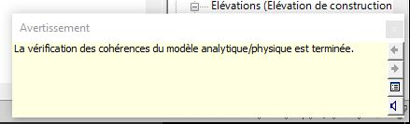

Conclusion
La correction du modèle analytique n'est pas évidente, mais elle permet de gagner du temps dans le logiciel calcul.
Nous allons voire plus loin, lors de l'import dans ARCHE Ossature que nous devons "corriger" notre modèle pour que le calcul de la Descente De Charges [DDC] s'effectue sans erreurs.

Le Plugin BIM Connect
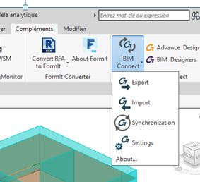
Ce plugin permet l'export, l'import ou la synchronisation de la maquette REVIT avec les logiciels Graitec ARCHE et Graitec ADVANCE.
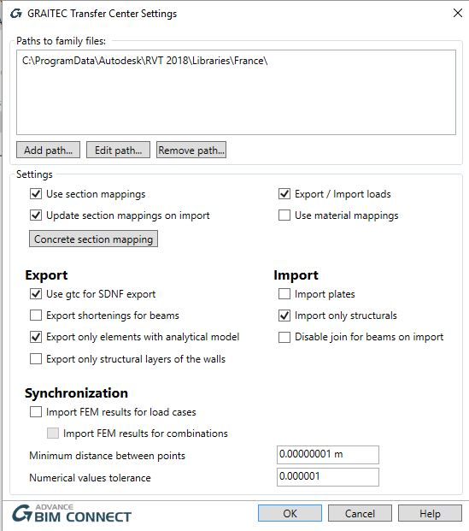
1 -Paramètres globaux

2 -Export vers ARCHE Ossature
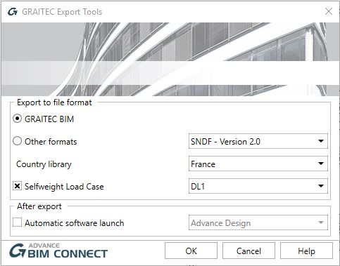
Décocher la case
(évite l'ouverture auto d'ARCHE Ossature)
Remarque : Ce plugin permet de créer le fichier d'exportation "Résidence BELLEVUEv2018.gtcx"
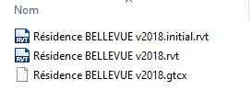

ARCHE Ossature

Import du fichier .gtcx
Importer le fichier "Résidence BELLEVUE v2018.gtcx"

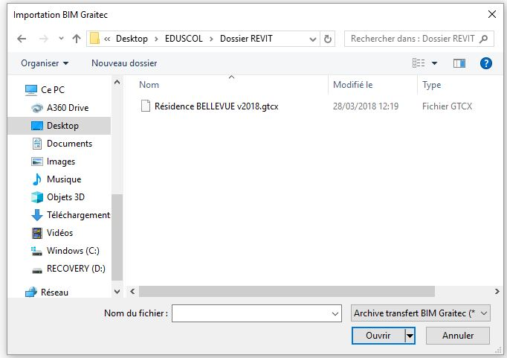
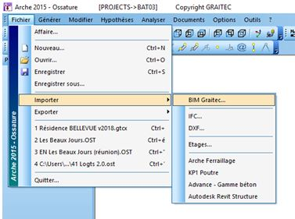
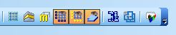
On obtient la figure suivante :
1 - Visualiser les éléments de l'étage actif
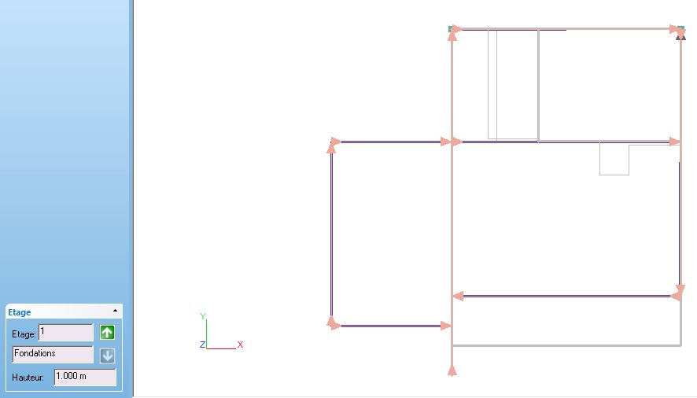
2 - Vérifier les différents niveaux Visualiser la 3D.

Nota : Il est souhaitable de passer en revue les différents niveaux pour vérifier la structure avant de commencer le travail de correction de la maquette.

3 - Visualiser la 3D*
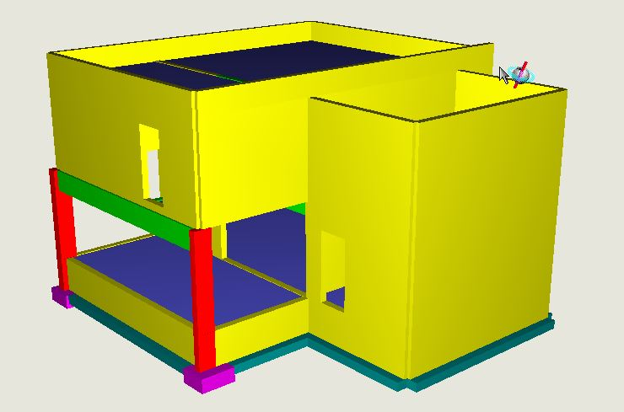
Niveau supplémentaire sur le Garage !
Nous constatons la perte du balcon au R+1.

Correction du modèle de calcul dans ARCHE

- Sur le niveau du R+1, supprimer les voiles sur la partie garage

- A l'aide des lignes de construction, redessiner le balcon (3.85 x 1.20 m), épaisseur de la dalle 20 cm.
Méthode
a - construire une ligne de construction sur la file E

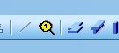
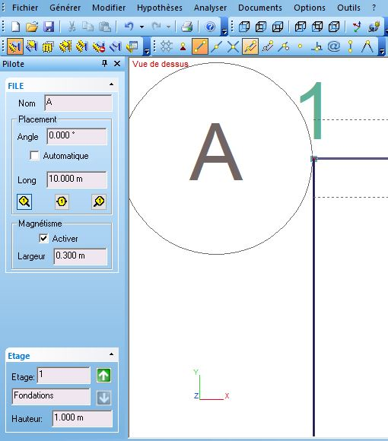
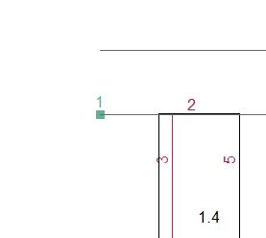
b - copier cette ligne de construction "Modifier/CAO/Copier
Copier dans le même plan
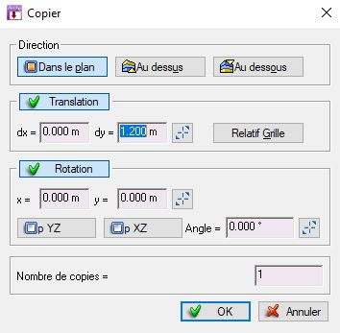

Décalage 1.20 m

c - répéter l'opération dans le sens vertical
d - modéliser une dalle de 20 cm
e - Puisque nous avons sous REVIT mis des "conditions d'appuis", on constate que lors de l'importation du fichier dans ARCHE Ossature, les semelles sont générées.
Nous allons "aligner" par la suite certains porteurs, il est conseillé de supprimer les semelles filantes et isolée.
Sélectionner les semelles filantes, puis isolées et "SUPPRIMER"
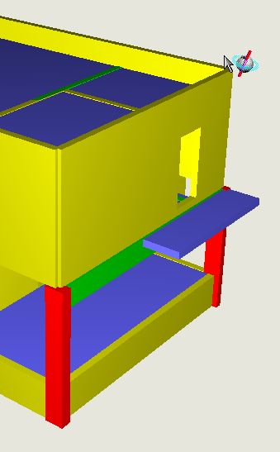
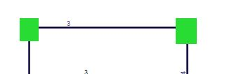
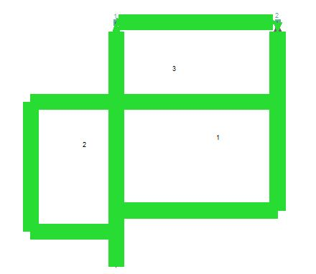

Nous obtenons la maquette suivante
Supprimer l'ensemble des semelles créées lors de l'import
Il faut obligatoirement utiliser les fonctions Modifier / CAO d'ARCHE Ossature pour recaler le modèle

Nota : Nous allons maintenant vérifier et corriger notre modèle avant de lancer les calculs. Pour vous rendre compte du travail à faire, vous pouvez dans la barre des tâches "Analyser / Vérifier / Saisie..." et obtenir par exemple ce message :
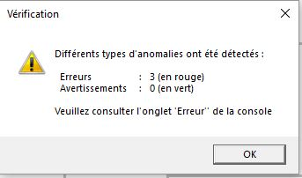

Pour les visualiser Document / Historique
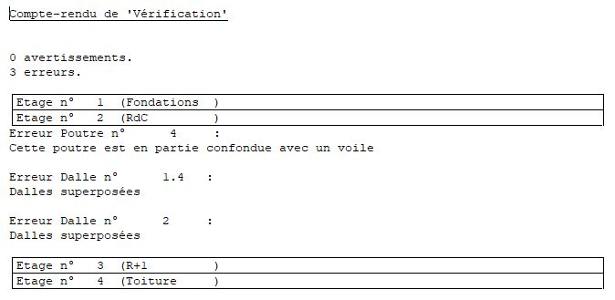
Nota : Pour que le calcul de la DDC soit possible, il faut absolument corriger les erreur (rouge). Les avertissements n'ont pas d'influence sur le calcul.
EXEMPLE DE METHODOLOGIE CORRECTION DU MODELE

A. Fonction "renuméroter"
Pour éviter les "doublons" il est bon de renuméroter votre modèle.
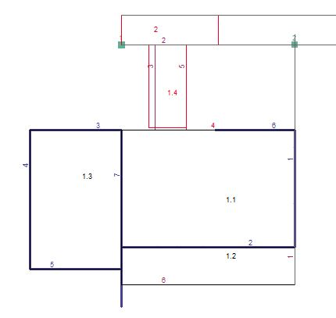
Nota : Les erreurs sont notées en rouge.

B. Fonction "supprimer ouvertures"

La présence des ouvertures pose plusieurs problèmes. Lors de la vérification de la saisie le message d'erreur suivant apparait "Présence d'ouverture en bord de voile". Le "remède" est de recréer dans ARCHE les ouvertures avec création de poutres-linteaux?

Sélectionner les voiles, puis :
Modifier Attributs "Supprimer ouvertures".
Nota :
(1) Cela permet de "supprimer" le message d'erreur suivant "ARCHE Ossature a détecté une ou plusieurs ouvertures alignées avec un bord de voile"
Vous avez la possibilité dans le cas de grande baie, de créer des poutre-linteaux.
(2) Vous pouvez, pour "simuler" les ouvertures. Attribuer un Taux de remplissage aux voiles concernés.

C. Fonction "Ajuster porteur"

La commande "Ajuter porteurs" permet d'aligner verticalement un poteau ou un voile respectivement par rapport à un poteau ou un voile de l'étage inférieur.

D. Fonction "aligner"
La commande "aligner" permet d'aligner des poutres et/ou des voiles et/ou des semelles filantes par rapport à une entité (ligne d'aide).
Si on superpose l'ensemble des niveaux, on constate des soucis d'alignement sur les Files 4, E et D.

Afin de mener correctement les calculs de DDC, il faut que les éléments porteurs plombent correctement. Dans le cas contraire, on se retrouve avec des erreurs notées "voiles instables".

Pour voir si les porteurs sont bien alignés l'un au dessus de l'autre, nous allons visualiser la superposition des différents niveaux.
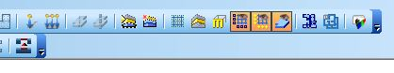
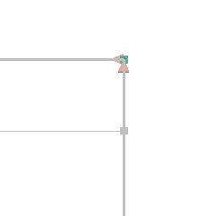
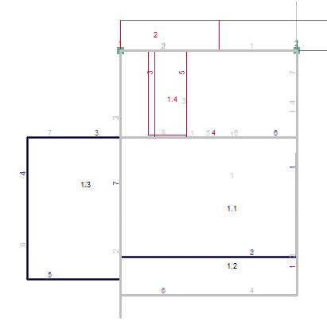
Méthode pour aligner les voiles instables :
- Créer une file de construction (voir ci-dessus)
- Sélectionner l'élément et/ou les éléments
- Modifier / CAO / Aligner (sur la file de construction)
- ATTENTION : il nous faut par la suite Ajuster les dalles (voir plus loin)
Nota : Cette partie de correction du modèle peut être "fastidieuse". Cependant, elle est primordiale pour une bonne modélisation.

Nota : On supprime le voile 5 au R+1 (dans le projet c'est un mur garde corps ! non porteur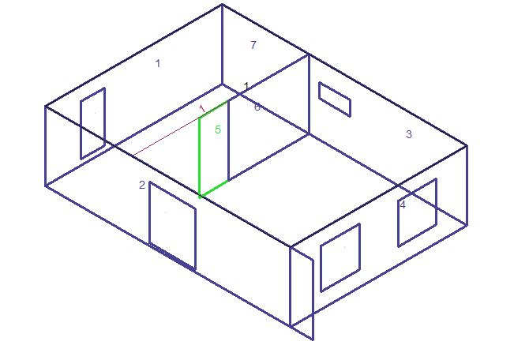
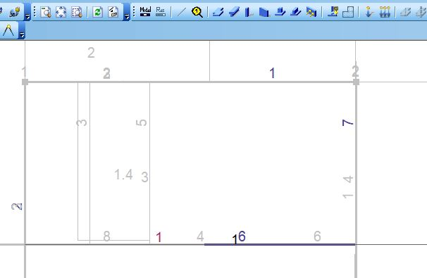
"Aligner" sur la File D ( Poutre 1)
On se place sur le niveau R+1
création d'une ligne d'aide

création d'une ligne d'aide
On sélectionne la poutre 1, que l'on aligne sur la ligne d'aide.
On obtient :
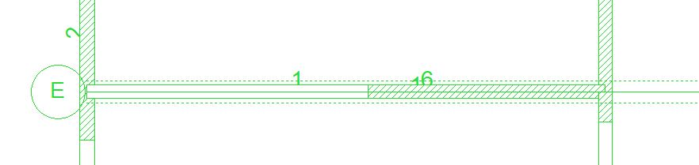
Nota : cette correction est à refaire pour :
- la File 4 ( voiles V3, V4, poteau P2 - niveau Fondations)
- la File D (poutre 2, poteau2, voile V1 - niveau RdC)
- la file 4 et D (voiles V1 et V7 - niveau R+1)

E. Fonction "relimiter"
Vérifier que tous les éléments (voile, poutre, dalle...) reposent correctement sur les porteurs.
- la File D ( poutre 4 - niveau RdC)
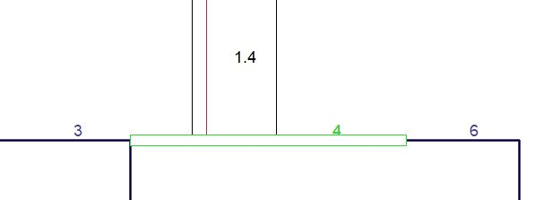

"relimiter" la poutre 4
On obtient :

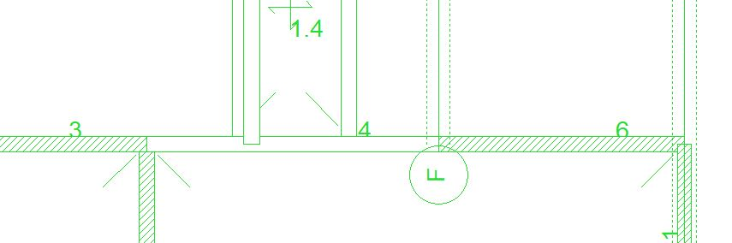
F. Fonction "ajuster les dalles"
La commande "Ajuster les dalles" permet de connecter les dalles aux poutres et aux voiles.
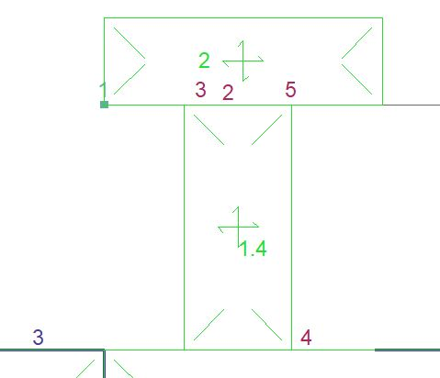
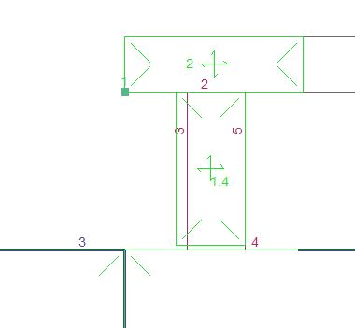
"relimiter" les poutres 3 et 5
Important : Vous devez vérifier sur chaque niveau que vos dalles reposent correctement sur les porteurs.

G. Commande "couper dalles"
Les dalles ne sont pas forcément découpées en fonction des porteurs dans REVIT et leur sens de portée non reconnu par ARCHE Ossature. Nous devons utiliser la fonction "découper dalles" et ensuite régler le sens de portée.
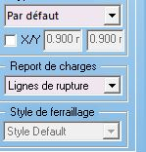
En effet, nous allons sur les dalles des différents niveaux :
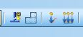
- définir les charges g et q
- découper les dalles (si nécessaire)
- vérifier le sens de portée
- report des charges "lignes de rupture"

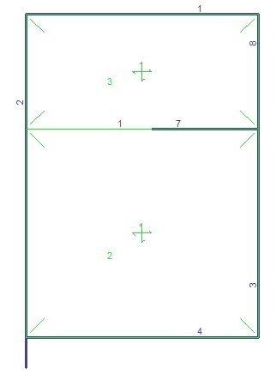
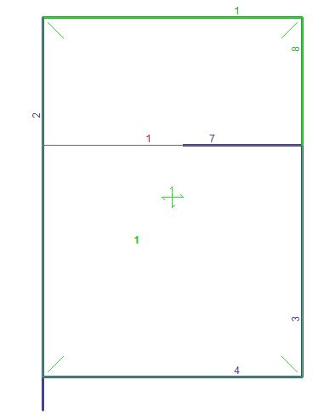
Exemple de découpage de dalle sur un plancher

Dalle "non découpée" Dalle "découpée"

Cas de chargement des dalles
Sélectionner les dalles :
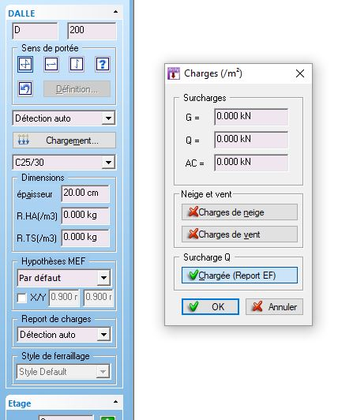

Avertissement : le poids propre de la dalle est déjà pris en compte dans ARCHE Ossature !!!

- Plancher Haut du R+1

Sur l'ensemble du plancher Terrasse :
- Permanente : g = 1.10 kN/m²
- Exploitation : q= 1.00 kN/m²

- Plancher Haut du RdC
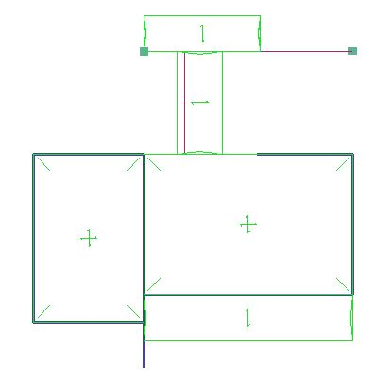
Terrasse accessible :
- Permanente : g = 1.5 kN/m²
- Exploitation : q = 3.5 kN/m²
Logement :
- Permanente : g = 0.1 kN/m²
- Exploitation : q= 2.00 kN/m²
Passerelle :
- Permanente : g = 0.10 kN/m²
- Exploitation : q= 2.50 kN/m²
Balcon :
- Permanente : g = 0.0 kN/m²
- Exploitation : q= 3.50 kN/m²
- Plancher Bas du RdC
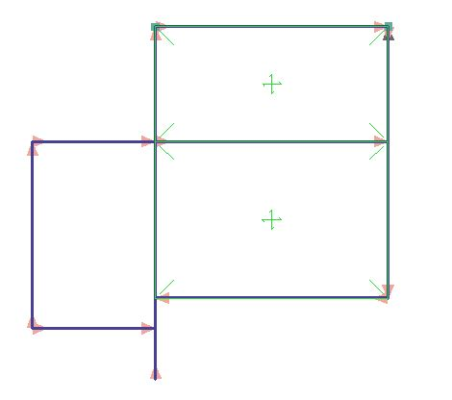
Logement :
- Permanente : g = 0.40 kN/m²
- Exploitation : q= 2.00 kN/m²
Garage : Pas de charges puisque c'est un dallage

Vérifier la saisie

Nous obtenons le message suivant :
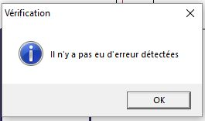

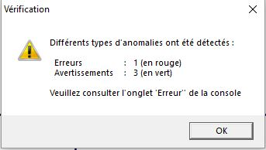
Avertissement : il peut être différent si vous n'avez pas vérifié et modifié votre modèle sous ARCHE Ossature, le message ci-dessous peut apparaitre.

Pour les visualiser Document / Historique

Nota: il se peut que certaine poutre soient "instables" et induisent des erreurs. Pour corriger celles-ci, il suffit parfois de charger les conditions d'appuis.
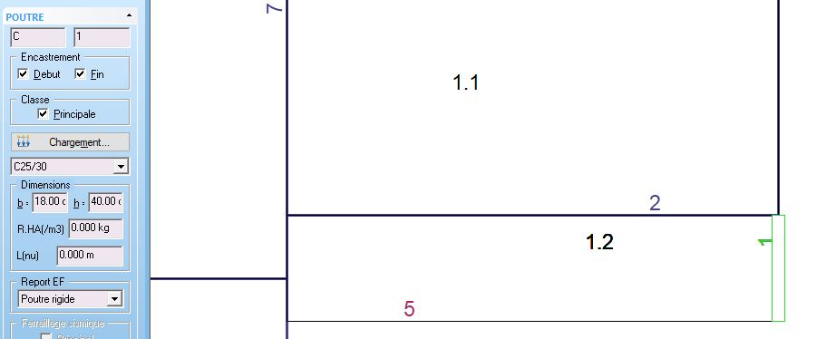
Exemple: la poutre 1, est une poutre console : nous allons donc lui indiquer la présence d'encastrement au début.

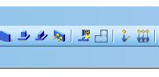
Modéliser
Avant de modéliser la structure il nous faut , générer les semelles

"Modéliser"

-Résultats d'expertise :
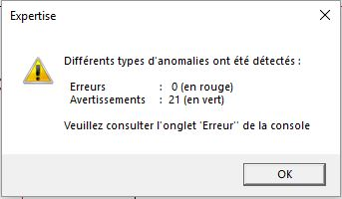
Nota : Avertissements qui n'ont pas d'influence sur le calcul de la DDC.

Partager les dalles
Avant de lancer le calcul, nous pouvons observer comment se diffusent les charges sur les porteurs.
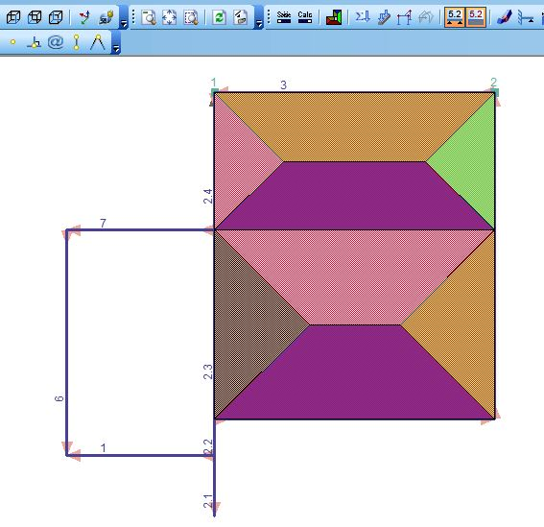
Nota : on constate que le plancher bas du RdC, la répartition des dalles se fait suivant les lignes de rupture.
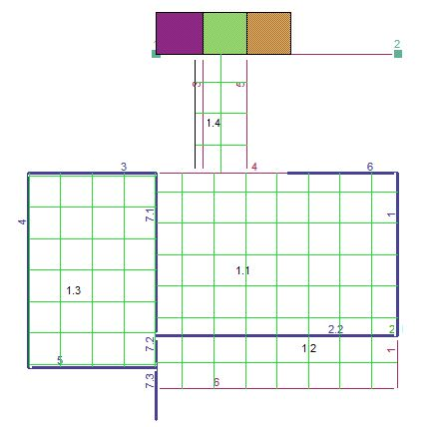
PHT du RdC

Remarque : Les dalles 1.1 / 1.2 /1.3 /1.4 sont calculées aux Eléments Finis et non en ligne de rupture. De part leur numérotation elles sont associées (présence de continuité). Il nous faut donc les dissocier.
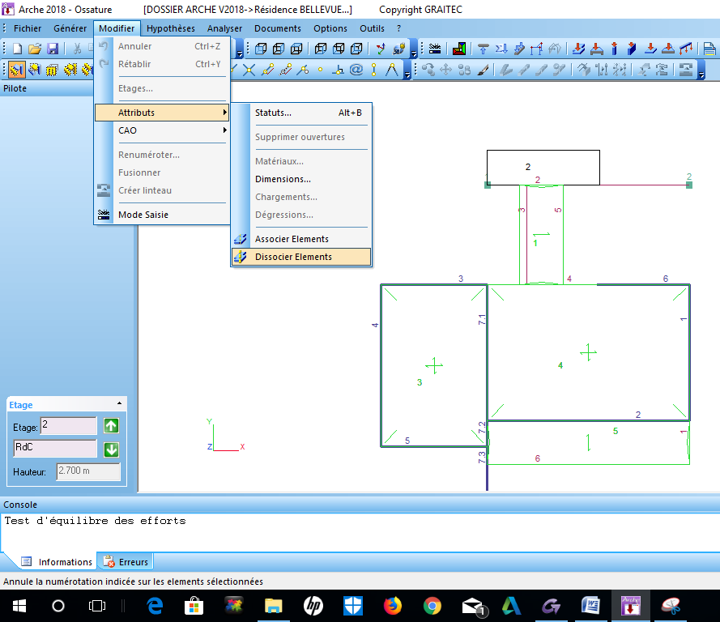
Sélectionner les dalles
Relancer la "Modélisation" :

PHT du RdC
On vérifie que les efforts de la dalle haute du RdC sont répartis suivant els lignes de rupture.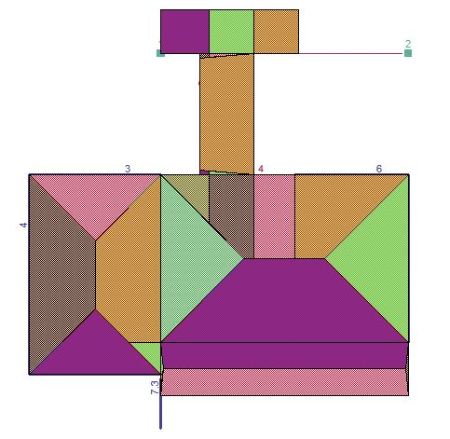

Calculer
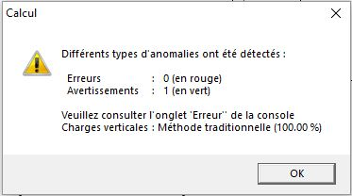
Nous pouvons lancer le calcul
Bilan :

Edition Compte Rendu descente de charges :
Cet élément de voile crée lors de la "justification des porteurs" par ARCHE Ossature.
Pas d'influence sur le calcul de la DDC
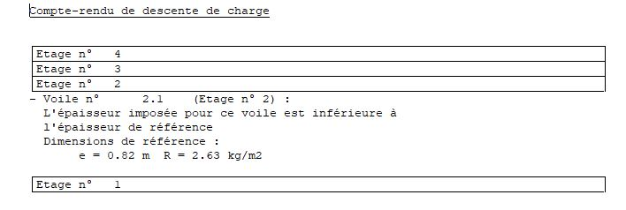

Exploitation des résultats

Descente de charges
1 - Poteau (niveau Fondations)
Charge en pied de Poteau P2 (300x500)
unité : [kN]

2 - Voile (niveau Fondations)
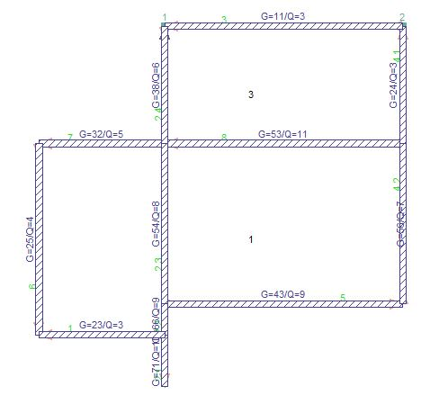
Charge en pied de Voile
unité : [kN/m]

3 - Poutres (niveau PHT RdC)
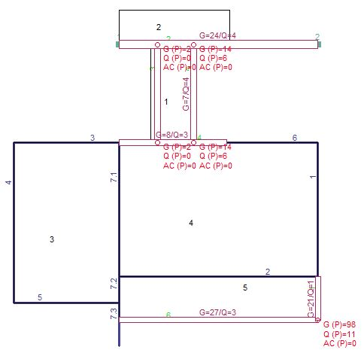
Charge répartie / Poutre
unité : [kN/m]

Charge ponctuelle / action d'appui
unité : [kN]

Modules de ferraillage

On sélectionne l'élément dont on veut calculer les armatures, puis on lance "Appel le module ferraillage".

Plan d'armature de fondation isolée sous le Poteau P2 (300 x 500) :
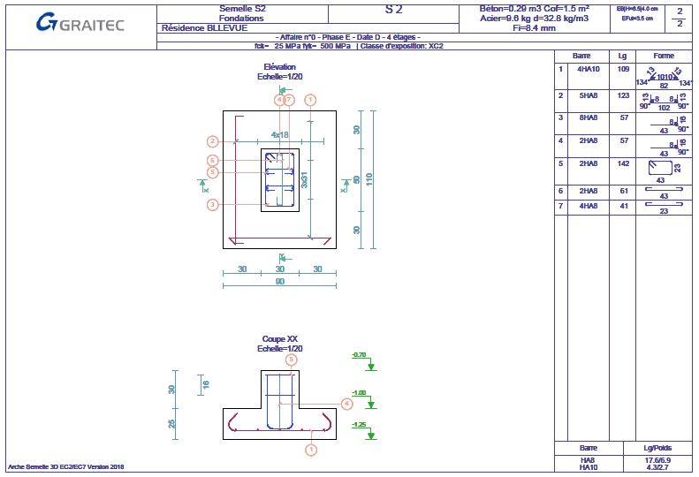
Nota : Nous donnons pages suivantes quelques exemples de plans d'armatures de différents éléments porteurs composant notre bâtiment :
- Poteau P2 (300x500)
- Semelle filante sous voile SF1 (500x250)
- Poutre 02 (300x600 ht)
- Plancher Haut R+1
Plan d'armature poteau P2 :
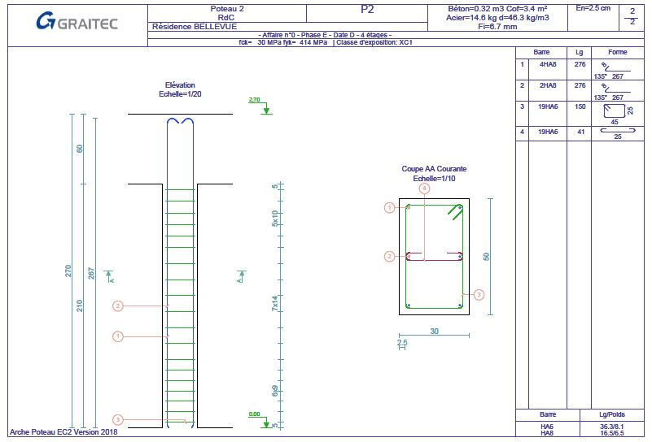
Plan d'armature de fondation filante sous voile :
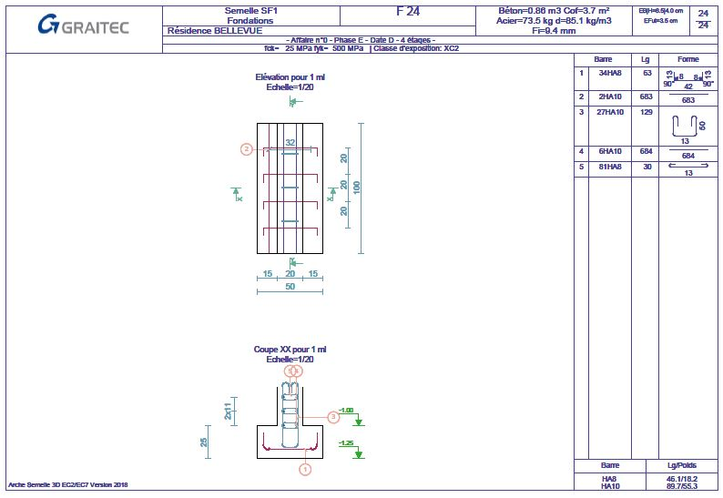
Plan d'armature Poutre 02 (300 x 600) située PHT RdC :
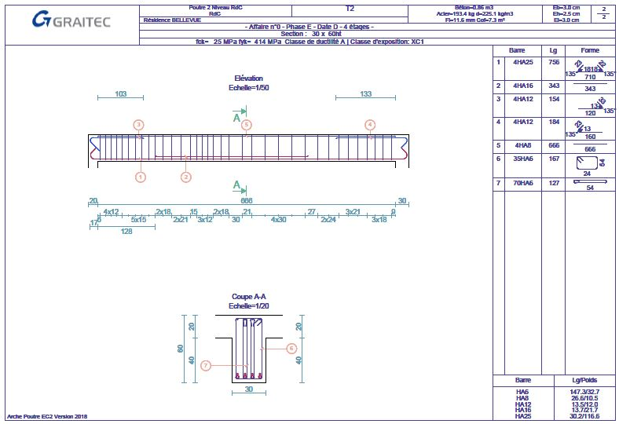
Plan d'armature dalle située PHT RdC :
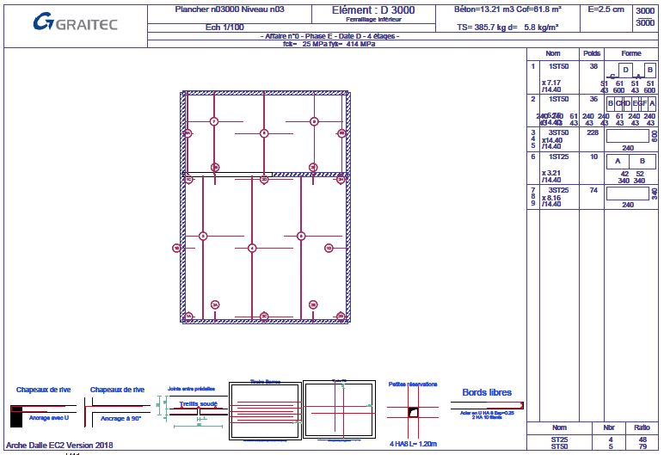

Plan d'exécution
Exemple Plan de coffrage des fondations :
Grâce aux calculs des équarrissages et des armatures, nous "revenons" sur REVIT et nous complétons le plan de fondations.
